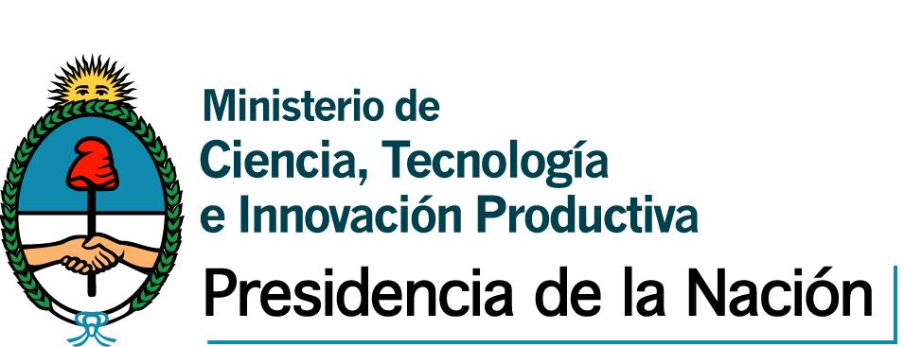

PROGRAMA DE INVESTIGACIÓN SOBRE LA
SOCIEDAD ARGENTINA CONTEMPORÁNEA
(PISAC)

Equipo de Trabajo, Fase de Ejecución

Director:
Juan Ignacio Piovani

Coordinadora Técnica:
Luciana Sotelo

Grupo Responsable:
Agustín Salvia, Alejandro Grimson, Javier Balsa, Amalia Eguía, Sonia Álvarez, Gabriela Karasik, Patricia Collado, Gabriel Kessler, Fernanda Beigel, Mabel Grillo, Nélida Perona, José Bonifacio, Sebastián Barros, Lidia Schiavoni

Grupo de Apoyo:
Silvia Guemureman, Ana Castellani, Marcela Velurtas, Alejandra Cebrelli, Silvia Montañez, Vanina Papalini, Mariel Zamanillo, Gustavo Peretti, Diego Gantus, Daniela Soldano, Oscar Graizer, Patricia Scarponetti, Miguel Oliva, Mariana Luzzi, Silvana Passeri, Gabriela Gamberini.

